江苏省南京市溧水区2018-2019学年度第二学期初三一模
九年级物理试卷
一、选择题（本题共12小题，每小题2分，共24分．每小题给出的四个选项中只有一个选项符合题意）
1．在公共场所“轻声”说话，在课堂上“大声”回答问题．这里的“轻声”和“大声”是指声音的
A．响度 B． 音调 C．音色 D．声速
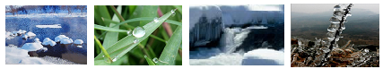
2．下图所示的物态变化实例中，由于液化形成的是
A．立春时节
冰化成的水
B．白露时节
草叶上的露珠
C．大雪时节
落在大地上的雪
D．冬至时节
树枝上的冰挂
第2题图
3．关于安全用电，下列做法中正确的是
A．用湿布擦拭通电的电视机 B．有金属外壳的用电器都使用两脚插头
C．控制各灯具的开关都应该安装在零线上 D．使用测电笔时，手接触笔尾的金属电极

4．关于粒子与宇宙，下列说法中正确的是
A．海绵容易被压缩，说明分子间有空隙
B．地球绕太阳运动，说明太阳是宇宙的中心
C．扫地时灰尘飞舞，说明分子在做无规则运动
D．在探索比分子更小的微观粒子历程中，人们首先发现了电子

5．下列光现象与日食的形成原因相同的是
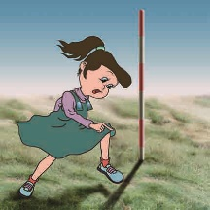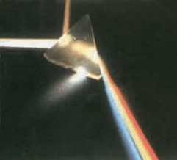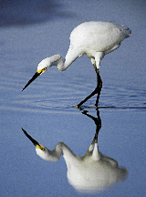
A．杆的影子 B．邮票放大 C．光的色散 D．水中倒影
第5题图

6．汽车最基本的安全装置是头枕和安全带，如图所示，以下说法正确的是
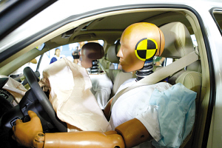
A．有了头枕，能减小因突然减速对司机造成的伤害
头枕
安全带
B．有了头枕，能减小因撞上前车对司机造成的伤害
C．系上安全带，能减小因紧急刹车对司机造成的伤害
D．系上安全带，能减小因后车撞击对司机造成的伤害
第6题图

7．如图是足球运动员踢足球时的情景，下列说法正确的是
A．足球在空中飞行的过程中，只受到空气阻力的作用
B．足球在空中飞行的过程中，运动状态一定发生改变
C．脚踢足球时，脚先对球有力的作用，球再对脚有力的作用
D．足球在空中飞行的过程中，若它所受的力全部消失，它一定
第7题图
沿水平方向做匀速直线运动

8．如图（a）所示是一种新式手电筒，当沿图中箭头方向来回摇动时，灯泡就能发光．图
（b）四个实验中能解释上述现象的是
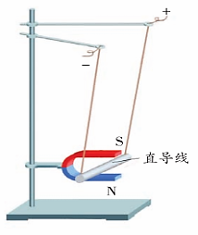
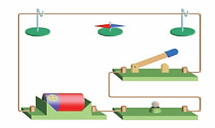
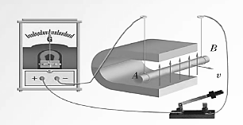
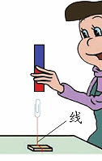
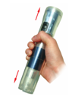

A B C D
（a） （b）
第8题图
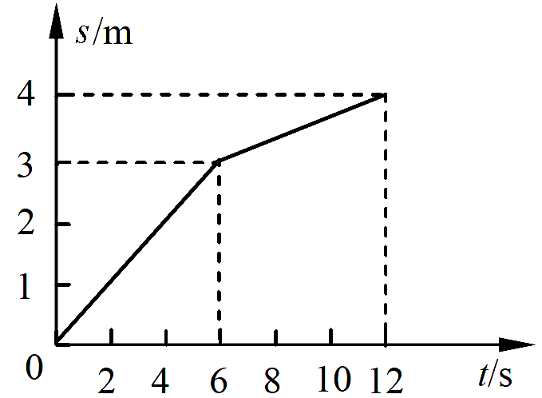
9．物体在水平拉力的作用下沿水平面向右做直线运动，物体运动的路程（s）－时间（t）图像如图所示，根据图像，下列判断正确的是
A．物体10s时的速度大于4s时的速度
B．0－6s物体所受的拉力大于6－12s物体所受的拉力
C．0－6s拉力对物体所做的功大于6－12s拉力对物体所做的功
第9题图
D．0－6s拉力对物体做功的功率小于6－12s拉力对物体做功的功率
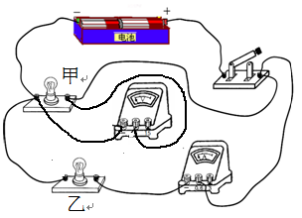
10．如图所示的电路，闭合开关，两灯泡均发光，过一会儿，其中一个灯泡突然熄灭，电流表和电压表指针仍有示数．造成此现象的原因可能是
A. 甲灯泡短路 B．乙灯泡短路
C. 甲灯泡断路 D. 乙灯泡断路

第10题图
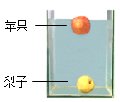
11．如图所示，将苹果和梨子放入水中，苹果漂浮，梨子沉底．若苹果的质量、体积及受到的浮力为m₁、V₁和F₁，梨子的质量、体积及受到的浮力为m₂、V₂和F₂，现有以下判断：
（1）若F₁＜F₂ ，则m₁一定小于m₂
（2）若F₁ = F₂ ，则m₁一定等于m₂
（3）若F₁＞F₂ ，则V₁一定大于V₂
（4）若F₁＜F₂ ，则V₁一定等于V₂
第11题图
其中正确的是
A. （1）（3） B．（1）（4） C. （2）（3） D. （2）（4）
$\frac{U_{额}}{R}(U−U_{额})$12．如图所示，电源电压保持6V不变，电流表量程为0～0.6A，电压表量程为0～3V，定值电阻R₁的规格为“10Ω 0.5A”，滑动变阻器R₂的规格为“20Ω 1A”.闭合开关，为了保证电路安全，在变阻器滑片移动过程中，下列说法正确的是
（1）电阻R₁消耗电功率允许的变化范围为0.4W～0.9W
（2）电流表示数允许的变化范围为0.2A～0.5A
（3）滑动变阻器R₂允许接入电路阻值的变化范围为10Ω～20Ω
第12题图
（4）电路消耗总电功率允许的变化范围为1.8W～3W
A．（1）（3） B．（1）（4） C．（2）（3） D．（2）（4）

二、填空题（本题共7小题，每空1分，共26分）
13．用丝绸摩擦玻璃棒，玻璃棒由于失去电子而带 ▲ 电；带电的玻璃棒接触验电器，验电器金属箔张开，是因为 ▲ 种电荷相互排斥.
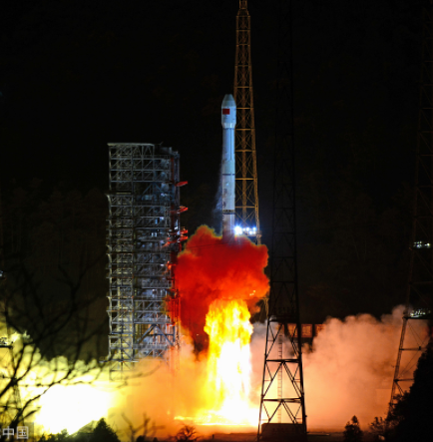
14．2018年12月8日凌晨，嫦娥四号探测器在西昌卫星发射中心成功发射升空（如图所示）．地面控制中心通过 ▲ 波向它发出指令，这种波在真空中传播的速度为 ▲ m/s．探测器穿过大气层时，包裹探测器的整流罩与大气层发生剧烈摩擦，温度升高，这是通过 ▲ 的方式增加了整流罩的内能.
第14题图

15．如图所示是“探究不同物质吸热升温现象”的实验装置．用同一套装置先后加热并不断搅拌质量相等的煤油和水．
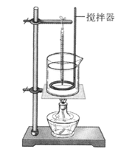
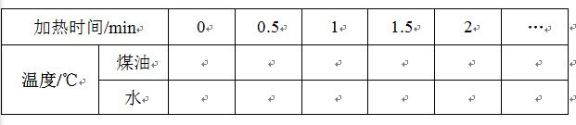

第15题图

（1）要完成该探究实验，除了图中所示的器材外，还需要的测量工具有天平和 ▲ ．
（2）小明设计的记录数据的表格如上，分析表格可知他是用 ▲ 相同比较 ▲ 的方法
来完成探究实验的．
（3）实验结束后，查表知道水的比热容为4.2×10³J/(kg·℃)，则500g水温度升高20℃吸收的热量是 ▲ J；若这些热量由酒精完全燃烧获得，则至少要消耗 ▲ g酒精．（酒精的热值为3.0×10⁷J/kg）

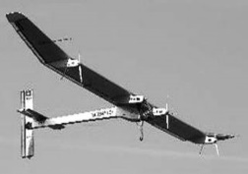
16． 如图所示是太阳能飞机“阳光动力2号” ．太阳能是一种 ▲ （选填“可”或“不可”） 再生能源．飞机飞行时，机翼上方的空气流速 ▲ 下方的空气流速，机翼上方的空气压强小于下方的空气压强，这样机翼的上下方形成压强差获得升力．飞机加速上升过程中，重力势能 ▲ （选填“变大”、“变小”或“不变”，下同），动能 ▲ ．
第16题图

17．如图所示，物体重170N，动滑轮重10 N．小明用100 N的拉力（方向不变）将物体匀速提升2m，用了10s，则此过程中有用功是 ▲ J，额外功是 ▲ J，拉力功率是 ▲ W，滑轮组的机械效率是 ▲ ．
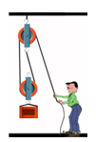
A₁
A₂
V₁
V₂
R₃
R₂
R₁
S₁
S₂
S
第18题图

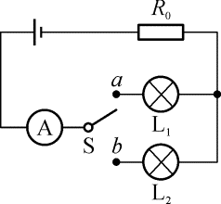

第17题图
第19题图

18．如图所示，电源电压不变，R₁ = 10Ω，R₂ = 20Ω．只闭合S，电压表V₁、V₂的示数之比为
2：3，则电流表A₁、A₂示数之比为 ▲ ，R₃ = ▲ Ω．再闭合S₁、S₂，电流表A₁、A₂示数之比为 ▲ ，电压表V₁、V₂示数之比为 ▲ ．

19．如图所示，电源电压不变，R₀为定值电阻，灯L₁、L₂分别标有“6V 6W”和“6V 3W”字样．设灯丝的电阻不变，当开关S与a接触时，电流表示数为0.3A，R₀消耗的电功率为P₁；当S与b接触时，R₀消耗的电功率为P₂．P₁︰P₂=9︰4，则灯L₁的电阻为 ▲ Ω，S分别与a、b接触时，电路的总功率之比为 ▲ ，电源电压为 ▲ V，S与b接触时，通电1min电阻R₀产生的热量为 ▲ J．

三、解答题（本题共9 小题，共50 分）
20．（6分）按要求作图（请保留作图痕迹）：
（1）在图甲中，A′B′是物体AB在平面镜中所成的像，根据平面镜成像的特点在图中画出平面镜．
（2）在图乙中，用螺丝刀撬图钉，请画出在A点处所用最小力F₁的示意图，并画出阻
力F₂的力臂l₂．（0为支点）
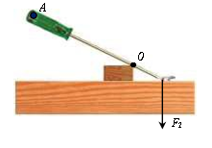
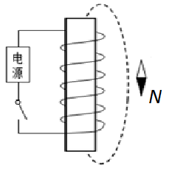
（3）在图丙中，闭合开关，小磁针静止在通电螺线管正右方．在图中虚线上用箭头标出磁感线方向并标出电源的正极．
A
B
A′
B′

第20题图
甲 乙 丙
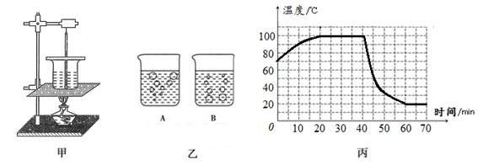
21．（4分）小明用图甲所示的装置做“观察水的沸腾”实验．
第21题图

（1）请你指出图甲中存在的操作错误是 ▲ ．
（2） 改正错误后，继续进行实验．小明观察到：沸腾时水中气泡的情形为图乙中 ▲ （选填“A”或“B”）图．
（3）根据实验数据绘制出的水沸腾前后一段时间的温度和时间关系曲线如图丙所示．由图
像可知：水沸腾时温度变化特点是 ▲ ．
（4）在同样的环境下，给一大杯滚烫的热水降温，现有两种方法：①先让滚烫的热水冷却5min，然后加一小杯冷水；②先在滚烫的热水中加入一小杯冷水，然后冷却5min．结合图丙提供的信息，分析可知 ▲ ．
A．方法①冷却效果较好 B．方法②冷却效果较好 C．两种方法冷却效果相同

22．（4分）在“探究凸透镜成像规律”的实验中，蜡烛、透镜和光屏的位置如图甲所示，光屏上呈一清晰的像．
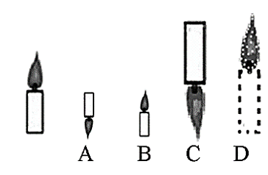
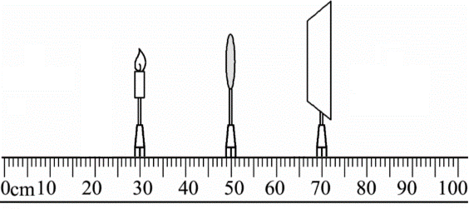
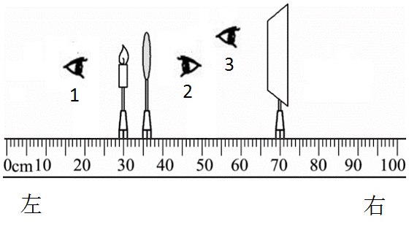
左
右

甲 乙 丙
第22题图

（1）该透镜的焦距为 ▲ cm．
（2）如图乙所示，保持蜡烛位置不变，移动透镜至36cm刻度线处，则人眼在 ▲ （选填“1”、“ 2”或“3”）处能观察到蜡烛的像．
（3）实验得到了凸透镜成像的规律，发现在图丙中左边的蜡烛通过凸透镜不可能形成的像是 ▲ （选填“A”、“ B” 、“C” 或“D”）．
（4）在图甲中，将一个眼镜片放在透镜和烛焰之间，光屏上的像变模糊了，将光屏向右移动，光屏上再次呈现清晰的像，该眼镜片是 ▲ （选填“近视”或“远视”）眼镜的镜片．
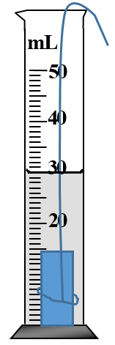
23．（5分）在“测量某金属块的密度”实验中：

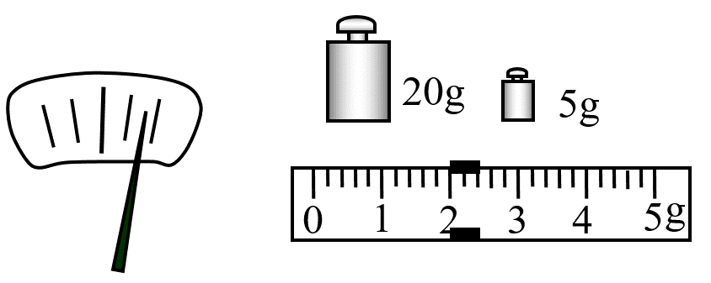

甲 乙 丙
第23题图

（1）将托盘天平放在水平桌面上，移动游码至标尺左端的 ▲ 处，指针位置如图甲，
应将平衡螺母向 ▲ 调节，直至横梁平衡．
（2）测金属块的质量，天平平衡时砝码及游码在标尺上的位置如图乙所示，金属块质量m为 ▲ g．
（3）用细线系住金属块放入装有20mL水的量筒内，水面如图丙所示．
（4）计算出金属块密度ρ= ▲ kg/m³．
（5）考虑所用细线对测量结果的影响，测量值比真实值偏 ▲ ．

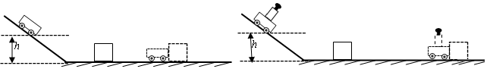
24．（4分）如图所示，在探究物体动能的大小与哪些因素有关时，两辆小车分别从同一斜面的相同高度由静止释放，撞击水平面上同一木块．
甲 乙
第24题图

（1）甲、乙两图探究的是小车的动能与 ▲ 的关系，实验中是通过观察 ▲ 来比较动能的大小．
（2）若要探究动能与另一个因素的关系时，让同一辆小车从 ▲ （选填“相同”或“不同”）的高度静止释放，推动木块在水平面上移动．
（3）在该装置基础上，添加毛巾、玻璃可以完成探究“阻力对物体运动的影响”的实验，为了便于推理，以下水平面材料放置顺序中最合理的是 ▲ ．
A．木板、玻璃、毛巾 B．木板、毛巾、玻璃
C．毛巾、玻璃、木板 D．毛巾、木板、玻璃

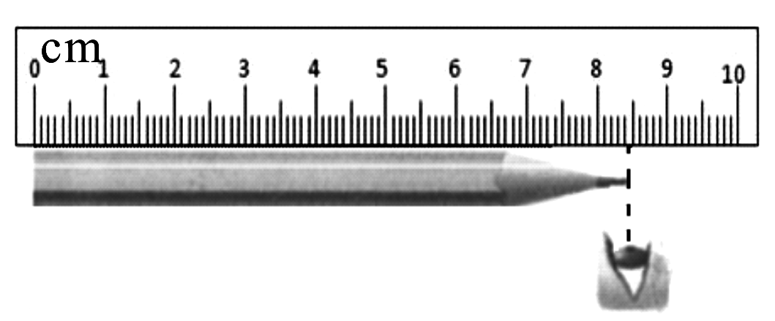
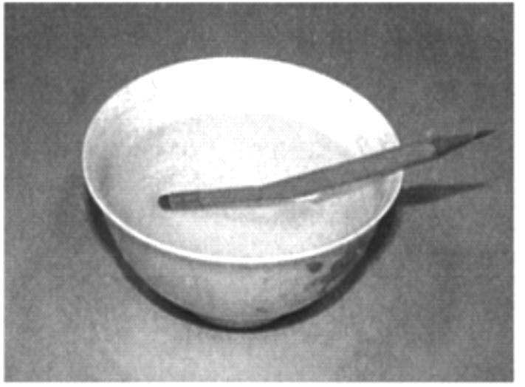
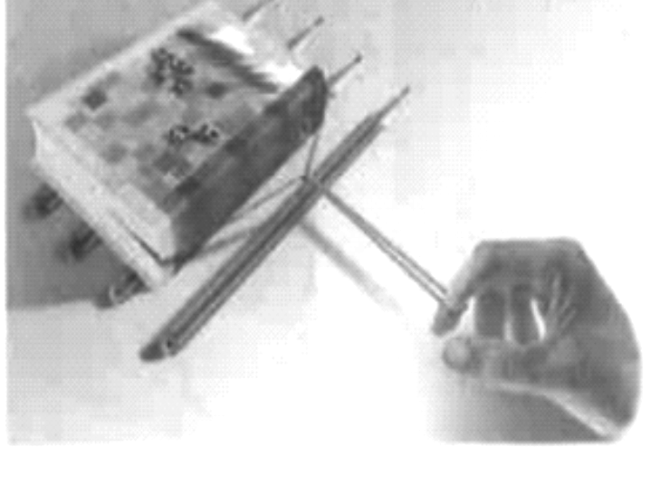
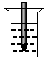
25．（4分）小明利用铅笔做了几个物理小实验．

甲 乙 丙 丁
第25题图

（1）如图甲所示，铅笔的长度为 ▲ cm．
甲
（2）如图乙所示，将铅笔斜放在注水的碗中，看到铅笔发生了弯折，这一现象说明了光从水斜射入空气发生了 ▲ 现象．
（3）如图丙所示，把一本厚厚的书放在桌面上，然后在书和桌面间垫几支相同的圆柱形铅笔，用橡皮筋可以轻易拉动书，书由静止开始运动说明力可以改变物体的 ▲ ．
（4）如图丁所示，将一些细铜丝绕在铅笔下端，制成一个简易密度计．如将此密度计先后放人水和某液体中，浸入部分长度之比为4:5，则该液体的密度为 ▲ kg/m³（细铜丝体积忽略不计）．．

26．（7分）一个额定电压为3.8V小灯泡，工作时的电阻约为10Ω．小明想测量小灯泡的额定功率．现有电源（电压恒为8V）、电流表、电压表、开关各一个，规格分别为“10Ω 1A” 、“50Ω 0.5A”和“500Ω 0.1A”的滑动变阻器各一个，导线若干．
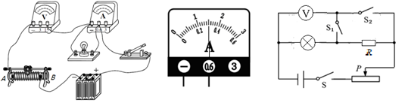

甲 乙 丙

第26题图

（1）为完成实验，应该选取规格为 ▲ 的滑动变阻器．
（2）图甲是小明根据选择的实验器材连接的实物图．图中有一根导线连接错误，请在这根导线上打“×”，并在图中改正．
（3）正确连线后，闭合开关，滑动变阻器滑片P移动到某一位置，电压表示数为2.5V，此时应将滑片P向 ▲ （选填“A”或“B”）端移动．当电压表的示数为3.8V时，电流表的示数如图乙所示，小灯泡的额定功率是 ▲ W．
（4）小张设计了如图丙所示的电路也完成了该实验（电源电压不变，R阻值已知）
①闭合开关S和S₁，断开S₂，并调节滑动变阻器使电压表示数为U_{额}．
②闭合开关S和S₂，断开S₁，滑动变阻器滑片P ▲ （选填“移至变阻器最左端”、“不动”或“移至变阻器最右端”），读出此时电压表示数为U；
则小灯泡额定功率的表达式P_{额}= ▲ ．（用U_{额}、R、U表示）
27．（7分）双轮电动平衡车越来越受到人们的喜爱．如图所示，质量为50kg的小红驾驶平衡车在平直的路面上匀速行驶，5min通过的路程为900m．已知平衡车的质量为10kg，轮胎与地面的总接触面积为25cm²，g取10N/kg．此过程中：
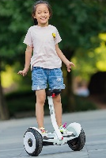
（1）以小红为参照物，路边的树是 的．
（2）平衡车的速度．
（3）平衡车对地面的压强．

第27题图

28．（9分）如图所示是汽车的一种自动测量油箱内油量的简易装置，R是阻值均匀的变阻器，它的滑片连在杠杆的一端，当油箱内油面发生变化时，浮标通过杠杆使滑片P在电阻R上滑动，引起油量表的指针偏转．油量表实际上是一个量程为“0～0.6A”的电流表，电源电压恒为12V，R₀=10Ω．当油箱中有55升汽油时，油量表的指针满偏；当油箱中的汽油还有5升时，滑片P刚好在R的中点，油量表的示数为0.1A，此时报警电路（图中未画出）开始自动报警，提醒司机尽快加油．问：
（1）油箱装满汽油时R₀消耗的电功率是多少？
（2）变阻器R的总电阻是多少？
（3）油箱中汽油的体积V和变阻器接入电路的电阻R的关系为V=60—0.5R（式中V的单位为升，R的单位为欧姆）．当油量表示数为0.4A时，油箱里还有多少升汽油？
（4）若要报警时的油量比5升多一些，请说出两种改进方法．
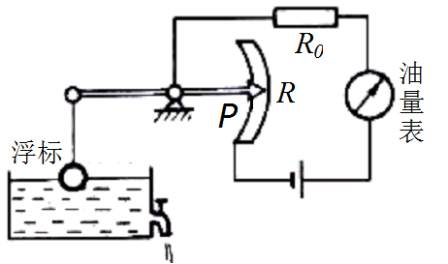

第28题图

九年级物理试卷答案
一、选择题（本题共12小题，每小题2分，共24分．每小题给出的四个选项中只有一个选项符合题意）
题号 | 1 | 2 | 3 | 4 | 5 | 6 | 7 | 8 | 9 | 10 | 11 | 12
答案 | A | B | D | D | A | C | B | D | C | C | A | A

二、填空题（本题共7小题，每空1分，共26分）
13．正 同
- 电磁 3×10⁸ 做功
15.（1）秒表（2）加热时间（或吸热） 升高的温度（或温度的变化）（3）4.2×10⁴ 1.4
16．可 大于 变大 变大
17．340 60 40 85%
18．1:1 5 2:3 1:1
19．6 3:2 3.6 14.4

三、解答题（本题共9小题，共50分）
20．（6分）每题2分
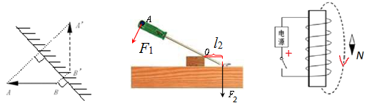

- （4分）（1）温度计的玻璃泡接触了烧杯底部 （2）A
（3）温度保持不变 （4）A

22．（4分）（1）10 （2）2 （3）B （4）近视

23．（5分）（1）零刻度线 左 （2）27 （4）2.7×10³ （4）小

24．（4分）（1）质量 木块移动的距离 （2）不同 （3）D

25．（4分）（1）8.45 （2）折射 （3）运动状态 （4）0.8×10³
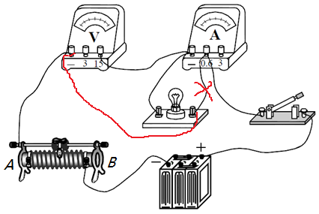
26．（7分）
（1）“50Ω 0.5A”
（2）如图所示（2分）
（3）B 1.14
（4）不动
×

27．（7分）
（1）运动 1分
（2）v=s/t=900m/300s=3m/s 2分
（3）G = m_{总}g = (50kg+10kg)×10N/kg = 600N 1分
F = G 1分
S=25cm² =2.5×10⁻³m²
p=F/s=600N/2.5×10⁻³m²=2.4×10⁵ pa 2分

28．（9分）
（1）P₀=I₀²R₀=（0.6A）²×10Ω=3.6W 2分
（2）滑片刚好在R中点时，
$$R_{总}=\frac{U}{I}=\frac{\text{12}V}{0\text{.}1A}=\text{120}Ω$$
滑动变阻器接入电路的阻值
R₂=R_{总} — R₀=$\text{120}Ω−\text{10}Ω=\text{110}Ω$
R=2R₂ =2×110Ω=220Ω 2分
（3）$R_{总^{'}}=\frac{U}{I^{'}}=\frac{\text{12}V}{0\text{.}4A}=\text{30}Ω$
$$R'=R_{总^{'}}−R_{0}=\text{30}Ω−\text{10}Ω=\text{20}Ω$$
将$R'=\text{20}Ω$ 代入V=60—0.5R得V=50L 3分

（4） 方法一：换R₀，增大 R₀的阻值
方法二：换电源，减小电源电压 2分

